**Requerimientos Frontend**

**1 . Descripción**

El sistema permitirá al usuario buscar los sitios por nombre, ciudad, categoría. Ingresar a los sitios y ordenarlos por ciudad y popularidad.

**2 Pre-Condiciones:**

FR-001 - FR-003

Desarrollar componente de ingreso y registro.

**3 Pos-Condiciones:**

Mostrar sitios, Buscar Sitios, Registrarse, categorías, calificación.

**x**

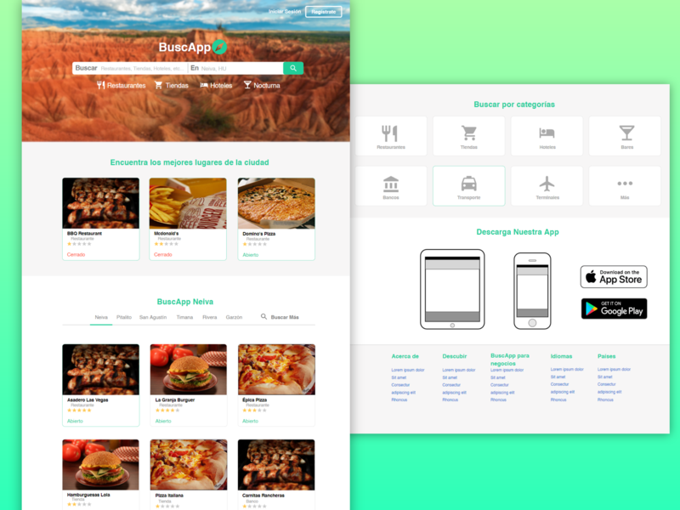**4 Prioridad: ALTA MEDIA BAJA**